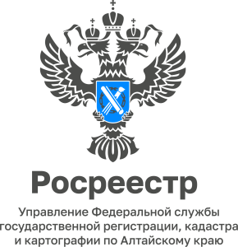

АНОНС
06.10.2022

12 октября руководитель Управления Росреестра по Алтайскому краю ответит на вопросы граждан и представителей бизнеса

12 октября с 10.00 до 12.00 часов в рамках работы Приемной Президента РФ в Алтайском крае состоится прием граждан, юридических лиц и индивидуальных предпринимателей с руководителем Управления Росреестра по Алтайскому краю Юрием Викторовичем Калашниковым.
Юрий Викторович ответит на вопросы о порядке и сроках оказания государственных услуг Росреестра, включая вопросы государственного земельного надзора, а также вопросы, касающиеся кадастровой оценки недвижимости, предоставления документов из государственного фонда данных, полученных
в результате проведения землеустройства и др.
Предварительная запись по телефону 8 (3852) 29 17 20.
Прием пройдет по адресу: Барнаул, ул. Советская, д. 16

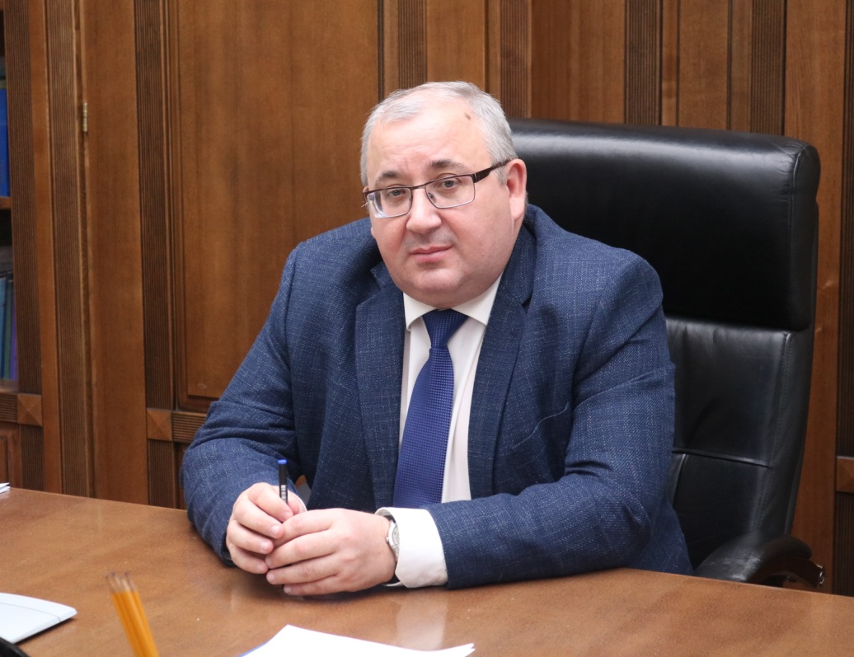

Об Управлении Росреестра по Алтайскому краю
Управление Федеральной службы государственной регистрации, кадастра и картографии по Алтайскому краю (Управление Росреестра по Алтайскому краю) является территориальным органом Федеральной службы государственной регистрации, кадастра и картографии (Росреестр), осуществляющим функции по государственной регистрации прав на недвижимое имущество и сделок с ним, по оказанию государственных услуг в сфере осуществления государственного кадастрового учета недвижимого имущества, землеустройства, государственного мониторинга земель, государственной кадастровой оценке, геодезии и картографии. Выполняет функции по организации единой системы государственного кадастрового учета и государственной регистрации прав на недвижимое имущество, инфраструктуры пространственных данных РФ. Ведомство осуществляет федеральный государственный надзор в области геодезии и картографии, государственный земельный надзор, государственный надзор за деятельностью саморегулируемых организаций кадастровых инженеров, оценщиков и арбитражных управляющих. Подведомственное учреждение Управления - филиал ФГБУ «ФКП Росреестра» по Алтайскому краю. Руководитель Управления, главный регистратор Алтайского края - Юрий Викторович Калашников.

Контакты для СМИ
Пресс-служба Управления Росреестра по Алтайскому краю
Корниенко Оксана Николаевна +7 (3852) 29 17 44
22press_rosreestr@mail.ru
www.rosreestr.gov.ru
656002, Барнаул, ул. Советская, д. 16

